Интегрированный урок литературы в 6 классе
подготовила учитель Яновская Л.Г.
Тема урока: «Тема одиночества в лирике М.Ю.Лермонтова»
Тип урока: урок обобщения изученного.
Цель: подвести итог работе по анализу стихотворений Лермонтова, показать связь разных видов искусств, познакомить учащихся с принципом взаимопроникновения смежных искусств, способствовать формированию нравственных и эстетических чувств учеников и их творческих способностей.
Оборудование: компьютерная презентация, музыкальные записи с романсами на стихи Лермонтова.
Ход урока
Актуализация знаний. (Слайды №1,2)
Мне нужно действовать, я каждый день
Бессмертным сделать бы желал, как тень
Великого героя, и понять
Я не могу, что значит отдыхать.
Но что ж? Мне жизнь все как-то коротка
И все боюсь, что не успею я
Свершить чего-то!
(М.Ю.Лермонтов)
Учитель: - Так писал М.Ю. Лермонтов. Но за свою жизнь успел сделать очень многое.
- Вы помните, сколько лет прожил М.Ю.Лермонтов?
- А что успел? (Учащиеся рассказывают о том, что создал Лермонтов как писатель, какими ещё искусствами занимался.)
- Сегодня мы с вами поговорим о лирике Лермонтова, подведём итог тому, что мы уже знаем и получим новые знания и о поэзии, и о её роли в нашей жизни. Запишите в тетрадях число и тему урока.
- Что такое лирика? (Ученики дают определение лирики как произведений, в которых описываются чувства и переживания человека.)
- Посмотрите на тему нашего урока и скажите, о каких переживаниях и чувствах пойдёт речь сегодня?
- Как вы понимаете состояние одиночества? Какие чувства вызывает у вас это слово «одиночество»? Давайте составим цепочку ассоциаций.(Ученики в тетрадях составляют цепочки ассоциаций и озвучивают её. Скорее всего звучат такие слова: грусть, печаль, скука, отсутствие друзей, безнадёжность, опущенные руки и т.д)
- Как вы думаете, почему Лермонтову была близка эта тема? (Скорее всего ученики вспомнят факты из биографии поэта о его детстве и юности.)
- Вспомните, какие стихотворения Лермонтова об одиночестве человека в жизни вы знаете?
Ученики вспоминают стихотворения «На севере диком», «Парус».
-Кто-то мог бы прочитать стихотворение «На севере диком»?
(Ученик читает стихотворение наизусть.)
- Как в этом стихотворении звучит тема одиночества? (Ученик комментирует.)
- Но одинокая пальма – это родственная душа сосны? А если есть родственные души, пусть даже далеко, то может быть, это уже не совсем одиночество? Не всегда возможно соединение с родной, близкой душой, иногда оно остаётся только мечтой, сном, но уже сама эта мечта наполняют жизнь смыслом, одухотворяют её и помогают выстоять перед трудностями, которые приготовила тебе судьба, как распорядилась она сосне расти «на севере диком».
- Посмотрите на картину. Что это за картина? (Ученики называют картину И.И.Шишкина «На севере диком».) Где она находится?(Слайд №4)
- Как художник изображает сосну из лермонтовского стихотворения? (Ученики говорят о том, что сосна на картине художника – это сильное и мощное дерево, которое смело противостоит ветрам и непогоде. Она одна на вершине горы, а над ней только небо и солнце.)
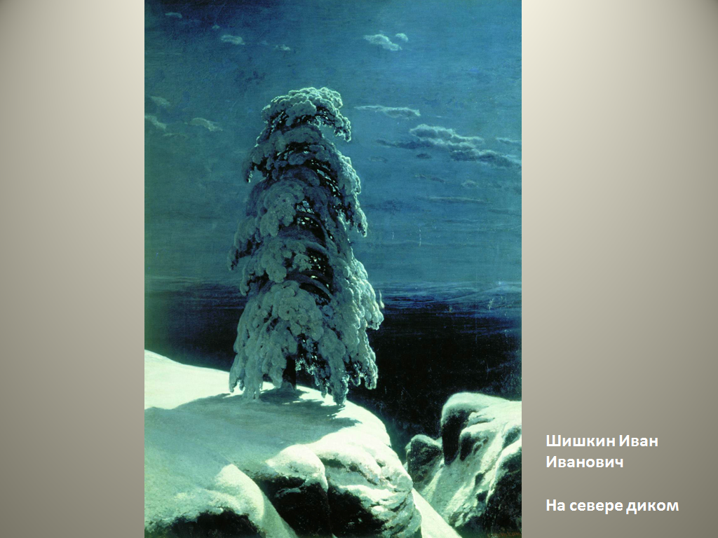

Слайд №4

- Помогает нам картина Шишкина лучше понять смысл лермонтовского стихотворения?
- Какой сосну делает одиночество?
- Кто-то хочет прочесть стихотворение «Парус»?
- Как здесь звучит тема одиночества? (Ученики анализировали это стихотворение на предыдущем уроке, поэтому им несложно его комментировать.)
- Посмотрите на картину художника Ивана Константиновича Айвазовского.
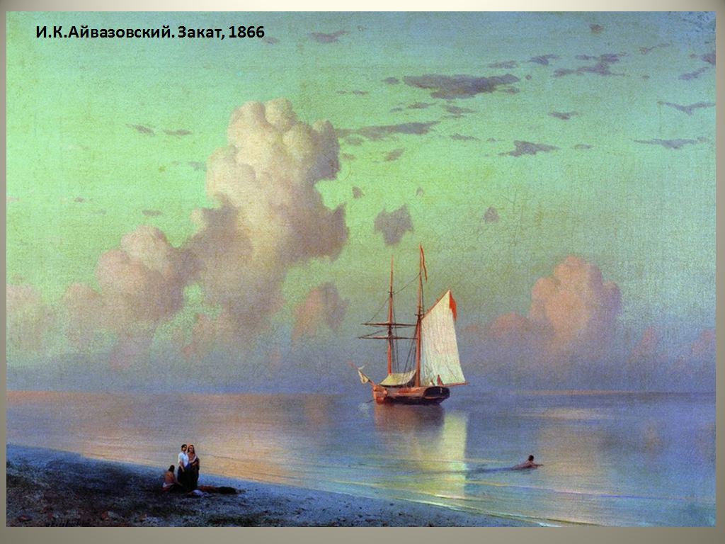

Слайд №5

- Что на них изображено? (Ученики рассматривают картину И.К.Айвазовского «Закат», описывают спокойное море и парусник, который выглядит безжизненным в отсутствии ветра.) (Слайд №5)
- Посмотрим теперь на другую картину того же художника. К какой части стихотворения можно сделать такую иллюстрацию? (Ученики описывают картину И.К.Айвазовского «Морской пейзаж», на которой изображена буря и парусник, сражающийся с нею.) (Слайд №6)
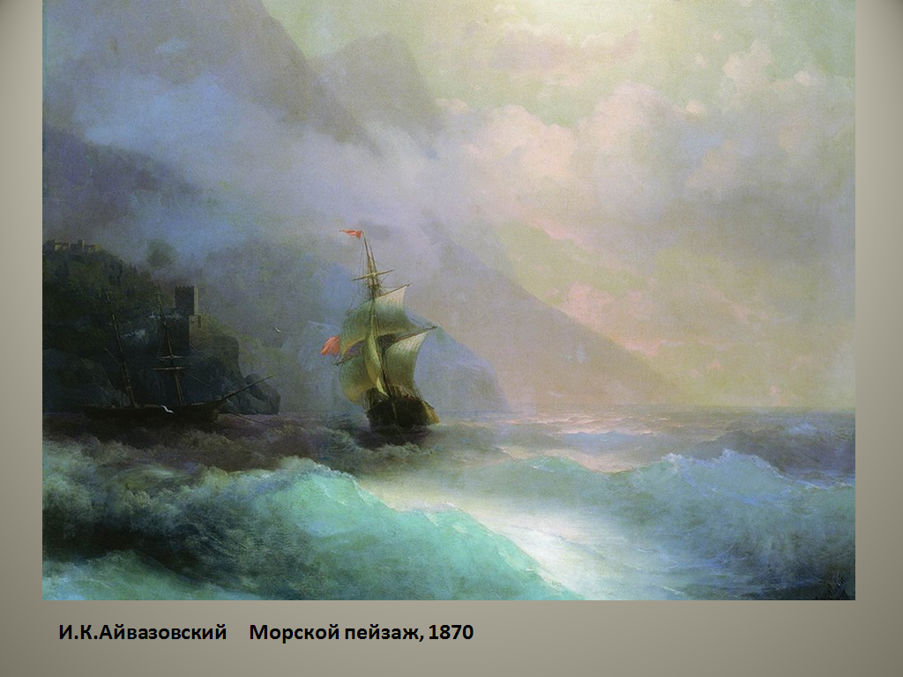

Слайд №6
- Вот перед вами самая знаменитая картина Айвазовского «Девятый вал». Что вы видите на ней? (Ученики описывают парусник, потерпевший крушение.) (Слайд №7)
- Такой финал битвы с бурей может постигнуть лермонтовский парусник?
- Так чего же хочет парус? Почему ищет бури? (Ученики говорят о том, что в битве с бурей парус обретает себя, свой смысл жизни, это битва благородная и парус в ней может и победить, и проиграть, но ему необходимо испытать себя и узнать, кто он такой есть, даже ценой собственной жизни.)
- Стихотворения Лермонтова очень мелодичны. Может кто-то сказать, что такое романс? (Ученик, готовивший дома сообщение о романсе, объясняет, что такое романс.)
- А что вы знаете о романсе «Белеет парус одинокий»? (Ученики рассказывают, что свыше 50 композиторов написали музыку к этому стихотворению Лермонтова (среди них Римский-Корсаков, Георгий Свиридов, Антон Рубинштейн). Но самое известное произведение, ставшее народной песней – это романс Александра Егоровича Варламова.)
- Послушаем романс на музыку Варламова в исполнении великого певца Сергея Лемешева. (Звучит запись романса.)
- Как можно охарактеризовать эту музыку?
(Слова для справок написаны на доске: напряженная, стремительная, задумчивая, размеренная, взволнованная, спокойная, бурная, торжественная, порывистая, резкая.)
- Какое слово в стихотворении стало главным для композитора при создании музыки? (Слово «мятежный».)
- Что значит мятежный? (Тревожный, неспокойный, бурный, относящийся к мятежу - бунтующий). Мы слышим это в музыке?
- Что ещё мы слышим в ней? (Быстрый темп, восходящая и нисходящая мелодия не только подчёркивает бунтарский характер главного героя, но и создают ощущение штормящего моря, передают непокорность, состояние борьбы.)
- Можем мы сказать, что музыка помогает лучше понять смысл лермонтовского стихотворения?
- Так что делает с лермонтовскими героями одиночество? Оно делает их слабыми, безжизненными, опустившими руки, неспособными на большие дела?
- Разве не бывает в жизни, когда остаёшься один на один перед трудностями и от тебя, только от тебя зависит результат дела, может быть, дела многих людей, команды?
- Обычные люди боятся одиночества, но великий поэт понимает, что одиночество – это не место слабости и обречённости, а место силы и место истины. И если человек познаёт эту истину, то он берёт ответственность за свою жизнь в свои руки, он становится автором своей судьбы, своей жизни и создаёт что-то новое, неповторимое, и остаётся верным себе, несмотря ни на что, и готов отстаивать свою позицию, свой смысл, свою свободу и своё право быть собой даже ценой собственной жизни.
- Что помогает выстоять, когда ты один? (Вера в себя, сила, мужество, чувство ответственности и любовь)
- Незадолго до своей смерти Лермонтов написал стихотворение, которое многому может нас научить, «Выхожу один я на дорогу…». Оно тоже стало романсом и мне бы хотелось, чтобы ваше чтение этих стихов сопровождалось романсом в исполнении певца Олега Погудина. Художник Николай Устинов создал вот такую иллюстрацию к этому стихотворению. Смотрите и слушайте. (Слайд №10, звучит запись романса)
- Какие это стихи? О чём они?
- Как смысл стихов передаёт музыка?
- Посмотрите на картину художника. Какой путь имеет в виду поэт, какую дорогу, по которой идёт один? Какой мир перед ним? Что его ждёт на пути?
- Какие уже известные нам символы и образы лермонтовской лирики здесь снова встречаются?

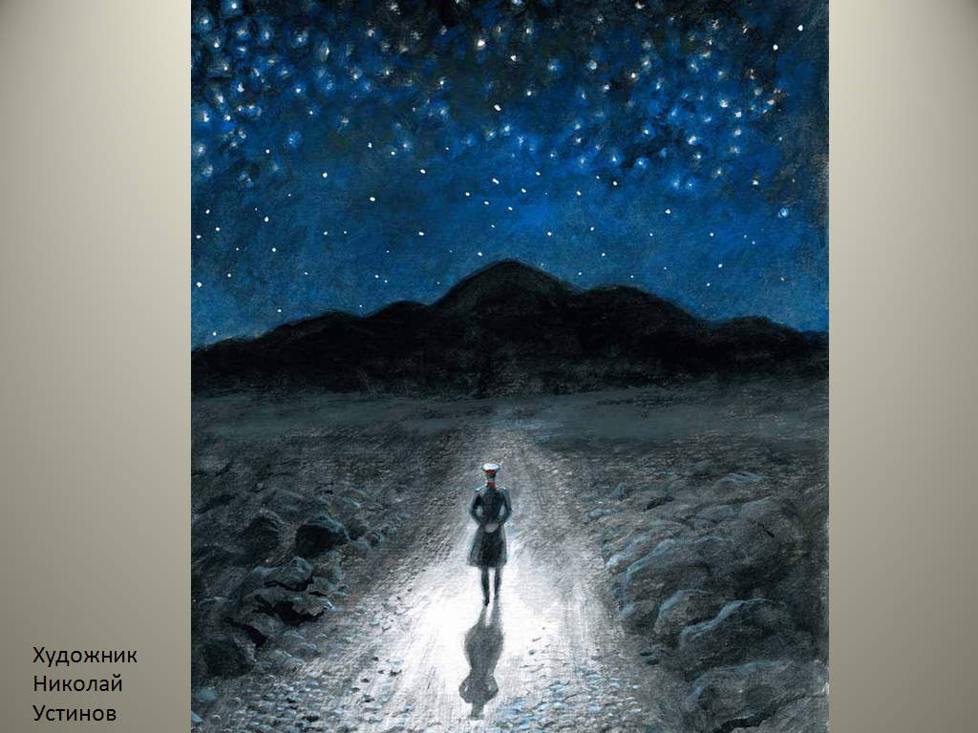

Слайд №10

- Какие новые мотивы появились в этих стихах?
- Что подразумевается под покоем?
- Как бы грустно ни звучало это стихотворение, посмотрите: оно заканчивается с надеждой? Это надежда на что? Где мы чувствуем себя спокойно и безмятежно, где нам более всего бывает хорошо? (Там, где нас любят)
- Любовь - это то, что соединяет человека с миром, дарит ему гармонию и духовную силу, помогает обретать веру в себя и в свой путь.
- Может, чего-то в своей короткой жизни поэт не успел, но прожил свою жизнь как её автор. Это ли не самый главный урок, который мы должны вынести из его поэзии и его судьбы.
- Какие же ещё уроки мы выносим из лирике Лермонтова?
- Ваше домашнее задание: подумайте и напишите сочинение «Уроки лирики Лермонтова».

